Решение модуль 2

1. Перед началом работы:
   1. Перезапустим на HQ-SRV службу DNS командой **systemctl restart bind**
   2. Перезапустим на HQ-RTR службу DHCP командой **systemctl restart dhcpd**
2. Переходим на HQ-SRV
3. Обновляем список пакетов командой **apt-get update**

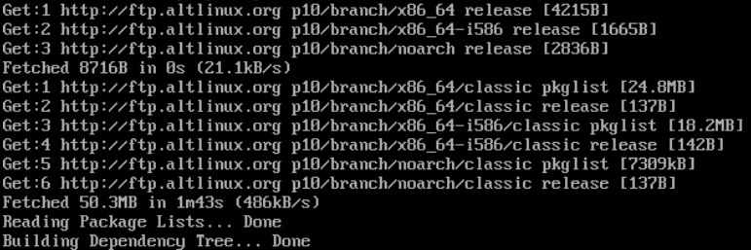

1. Для настройки файлового хранилища на HQ-SRV установим утилиту fdisk командой **apt-get install fdisk -y**

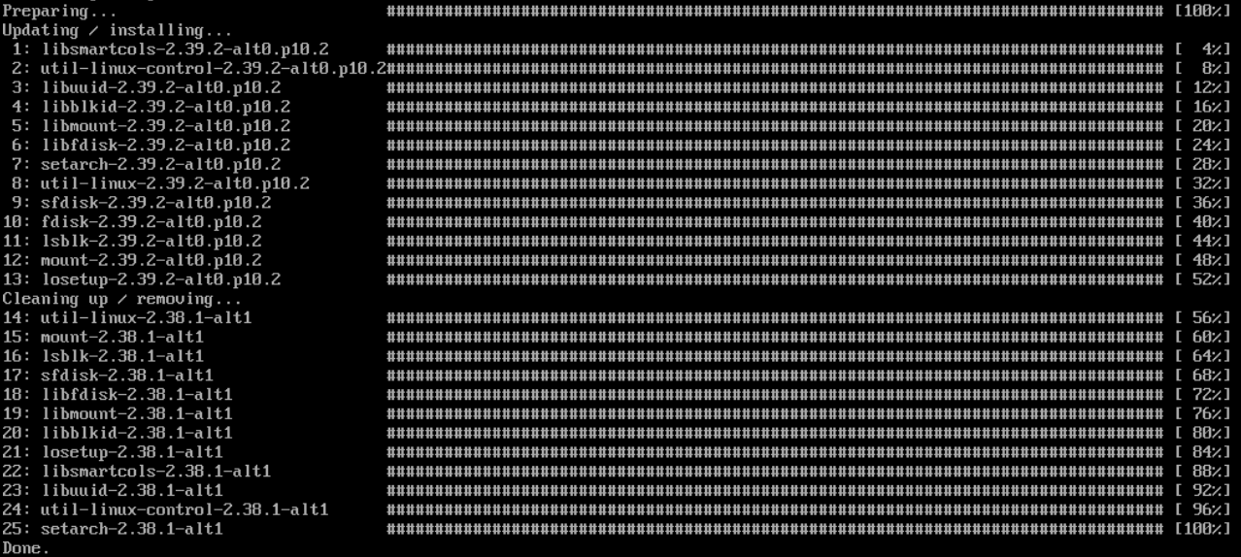

1. Проверим, что у Нас имеются необходимые для создания массива диски командой **fdisk –l**. Мы видим, что у Нас имеются два диска – vdb и vdc по 1ГБ.

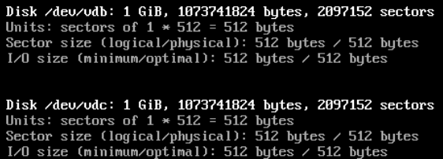

1. Создадим чередующийся RAID-массив из двух дисков командой **mdadm --create /dev/md0 -l 0 -n 2 /dev/vdb /dev/vdc**
2. В списке дисков должен появится диск md0, проверяем командой **fdisk -l**. Должно отобразиться как показано ниже.

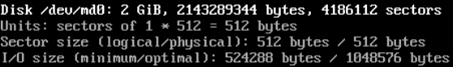

1. Сохраним параметры массива командой **mdadm --detail --scan > /etc/mdadm.conf**
2. Создадим на созданном нами диски раздел под хранение данных. Для этого заходим в управление разделами диска командой **fdisk /dev/md0**. Создадим новый раздел командой **n**, параметры раздела оставим по-умолчанию, поэтому на все вопросы нажимаем Enter.

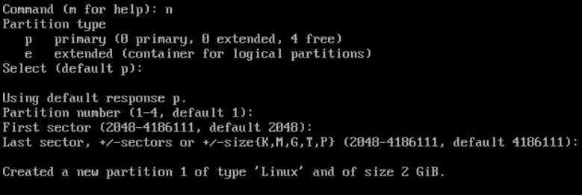

1. Синхронизируем информацию с диском командой **w**.



1. Посмотреть, что файловая система присутствует можно командой **fdisk -l**. Должно отобразиться как показано ниже.

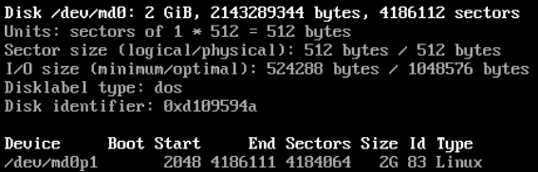

1. Отформатируем раздел в файловой системе ext4 командой **mkfs.ext4 /dev/md0p1**

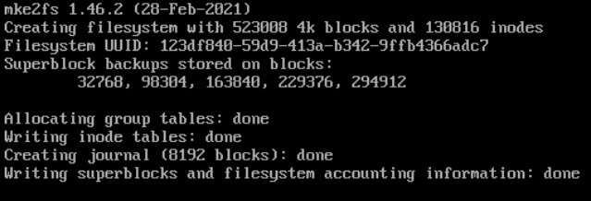

1. Создадим каталог под точку монтирования раздела командой **mkdir /raid**
2. Настроим автомонтирование раздела для этого узнаем UUID диски и перенаправим его в конец файла /etc/fstab командой **blkid /dev/md0p1 >> /etc/fstab**
3. Откроем файл /etc/fstab командой **mcedit /etc/fstab**. Перейдём на последнюю строку и приведём её в вид, указанный ниже.

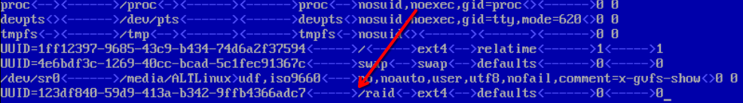

1. Сохраним файл и выйдем.
2. Домонтируем все опции из файла fstab командой **mount -a**
3. Проверим, что диск примонтировался командой **mount**. Вывод команды показан ниже.

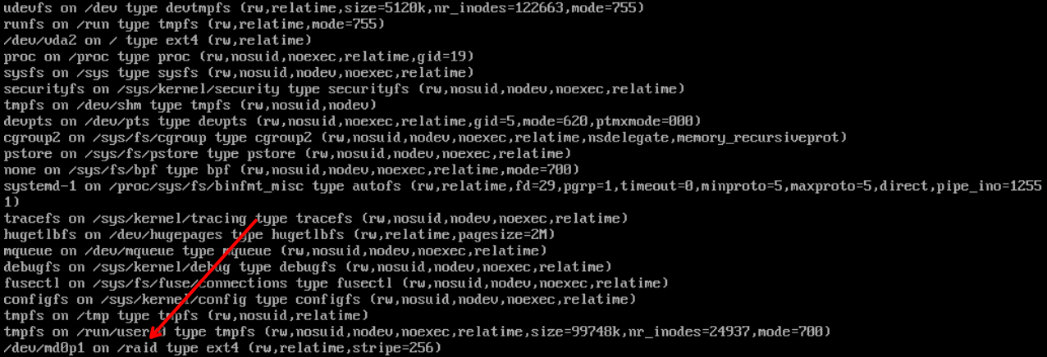

1. Установим сервер сетевой файловой системы на HQ-RTR командой **apt-get install nfs-server –y**

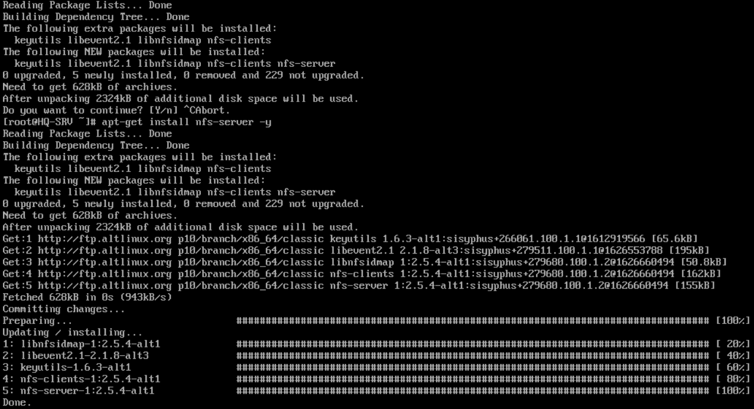

1. Создадим каталог для хранения данных по nfs командой **mkdir /raid/nfs**
2. Настроим полные права для Всех для созданного каталога командой **chmod 777 –R /raid**
3. Настроим параметры nfs-сервера для этого откроем файл /etc/exports командой **mcedit /etc/exports**
4. Добавим в конец строчку с параметрами доступа к общей папке как показано на рисунке ниже.

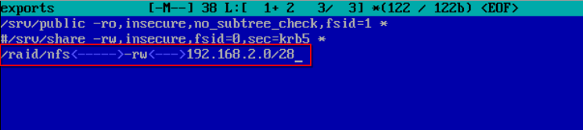

1. Сохраним файл и выйдем.
2. Запустим и добавим в автозагрузку службу nfs-сервера командой **systemctl enable --now nfs-server**
3. Проверим, что нужные каталоги правильно опубликованы командой **exportfs**. Вывод команды показан ниже.

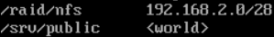

1. Переходим на HQ-CLI
2. Входим по паролю **P@ssw0rd**. Затем открывает терминал (для этого нажимаем на рабочем столе правой кнопкой мыши и выбираем **Открыть в терминале**)
3. Переходим под пользователя root командой **su -**. Затем вводим пароль **toor**
4. Открываем файл для настройки autofs командой **mcedit /etc/auto.master**
5. Добавляем в конец строку для указания каталога куда будет монтироваться Наша общая папка. Результат показан ниже.

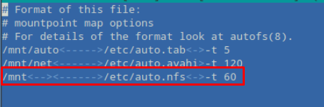

1. Сохраняем и выходим из файла
2. Откроем файл где будут хранится параметры подключения к общему каталогу командой **mcedit /etc/auto.nfs** и наполним содержимым указанным ниже.



1. Сохраним и выходим из файла.
2. Запускаем сервис autofs командой **systemctl enable --now autofs**
3. Для проверки откроем с клиента в проводнике каталог **/mnt/nfs/**. Папка должна открыться без ошибок. Попробуйте создать файл в этом каталоге. Должно получиться как показано ниже.

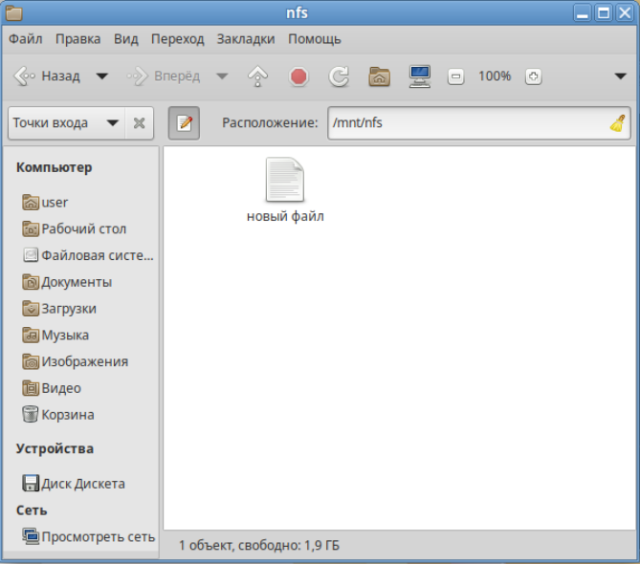

1. Переходим на ISP и входим под пользователем root.
2. Обновляем список пакетов командой **apt-get update**

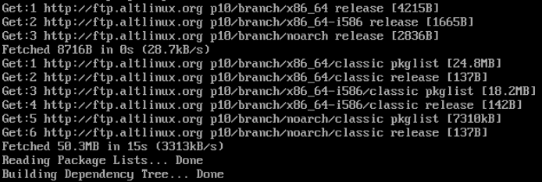

1. Устанавливаем chrony командой **apt-get install chrony -y**

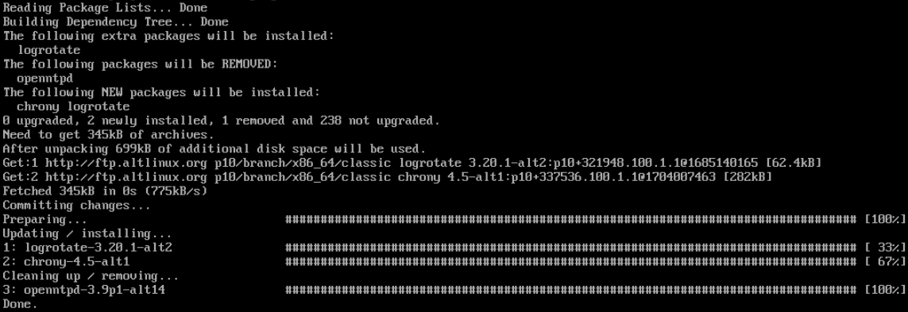

1. Откроем файл настройки chrony командой **mcedit /etc/chrony.conf**. Ниже строки **allow** добавляем две строки разрешающие подключение из двух подсетей, а также в строке **local stratum** убираем комментарий (**#**) и меняем **10** на **5**. Результат показан ниже.

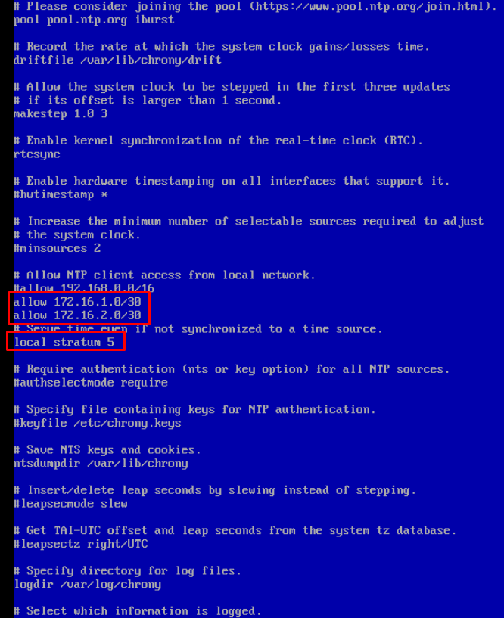

1. Сохраняем изменения и выходим из файла
2. Запускаем службу chrony командой **systemctl enable --now chronyd**
3. Проверим, что сервер синхронизировал время с глобальными NTP-серверами командой **chronyc sources**. Вывод команды показан ниже.

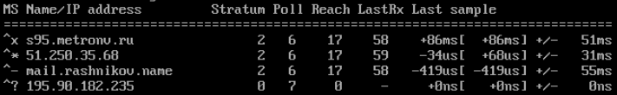

1. Переходим на BR-RTR и входим пользователем root
2. Обновляем список пакетов командой **apt-get update**



1. Устанавливаем chrony командой **apt-get install chrony -y**



1. Откроем файл настройки chrony командой **mcedit /etc/chrony.conf**
2. Комментируем в файле строку начинающуюся с pool. Под этой строкой добавляем **server 172.16.2.1**. Результат показан ниже.

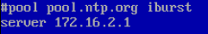

1. Сохраняем и выходим из файла
2. Добавляем сервис в автозагрузку и сразу же запускаем командой **systemctl enable --now chronyd**
3. Проверяем, что устройство синхронизировало время с ISP командой **chronyc sources**. Вывод команды должен быть похож на показанный ниже.



1. Переходим на BR-SRV
2. Обновляем список пакетов командой **apt-get update**



1. Устанавливаем chrony командой **apt-get install chrony -y**



1. Откроем файл настройки chrony командой **mcedit /etc/chrony.conf**
2. Комментируем в файле строку начинающуюся с pool. Под этой строкой добавляем **server 172.16.2.1**. Результат показан ниже.



1. Сохраняем и выходим из файла
2. Добавляем сервис в автозагрузку и сразу же запускаем командой **systemctl enable --now chronyd**
3. Проверяем, что устройство синхронизировало время с ISP командой **chronyc sources**. Вывод команды должен быть похож на показанный ниже.



1. Переходим на HQ-SRV
2. Устанавливаем chrony командой **apt-get install chrony -y**



1. Откроем файл настройки chrony командой **mcedit /etc/chrony.conf**
2. Комментируем в файле строку начинающуюся с pool. Под этой строкой добавляем **server 172.16.1.1**. Результат показан ниже.

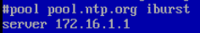

1. Сохраняем и выходим из файла
2. Добавляем сервис в автозагрузку и сразу же запускаем командой **systemctl enable --now chronyd**
3. Проверяем, что устройство синхронизировало время с ISP командой **chronyc sources**. Вывод команды должен быть похож на показанный ниже.



1. Переходим на HQ-CLI
2. Включаем службу ssh командой **systemctl enable --now sshd**
3. Устанавливаем chrony командой **apt-get install chrony -y**



1. Откроем файл настройки chrony командой **mcedit /etc/chrony.conf**
2. Комментируем в файле строку начинающуюся с pool. Под этой строкой добавляем **server 172.16.1.1**. Результат показан ниже.

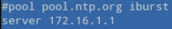

1. Сохраняем и выходим из файла
2. Добавляем сервис в автозагрузку командой **systemctl enable --now chronyd**
3. Перезапускаем сервис командой **systemctl restart chronyd**
4. Проверяем, что устройство синхронизировало время с ISP командой **chronyc sources**. Вывод команды должен быть похож на показанный ниже.



1. Переходим на BR-SRV
2. Устанавливаем Ansible командой **apt-get install ansible –y**

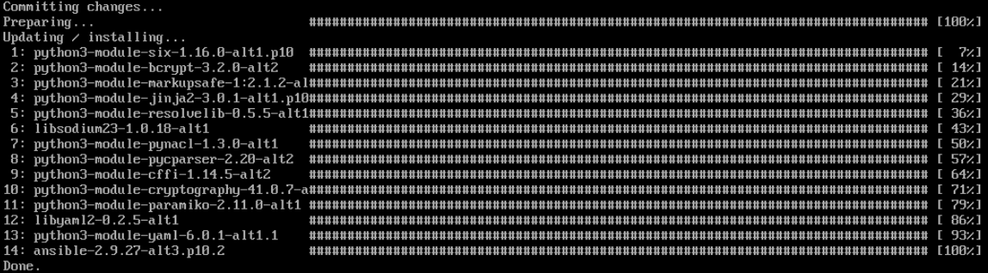

1. Заходим в файл настроек Ansible командой **mcedit /etc/ansible/ansible.cfg**
2. Убираем комментарий в строке **inventory**. Результат показан ниже.

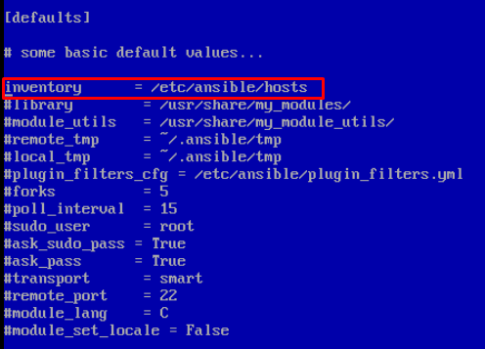

1. В строке **remote_user** убираем комментарий и меняем **root** на **user**

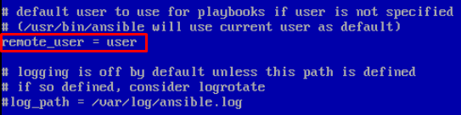

1. Сохраняем и выходим из файла.
2. Генерируем ключ, который будем распространять командой **ssh-keygen**. На всех вопросах оставляем значения по-умолчанию (нажимаем Enter).

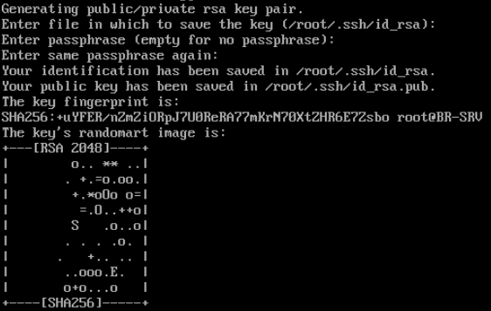

1. Далее копируем ключ на HQ-RTR командой **ssh-copy-id user@192.168.1.1**. При запросе хотим ли Мы продолжить подключение отвечаем **yes**, а при запросе пароля вводим **P@ssw0rd**.

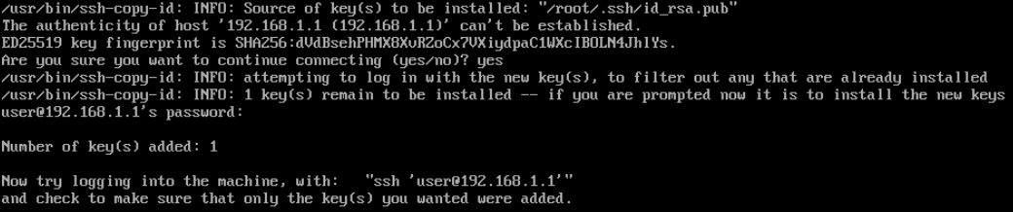

1. Далее копируем ключ на BR-RTR командой **ssh-copy-id user@192.168.3.1**. При запросе хотим ли Мы продолжить подключение отвечаем **yes**, а при запросе пароля вводим **P@ssw0rd**

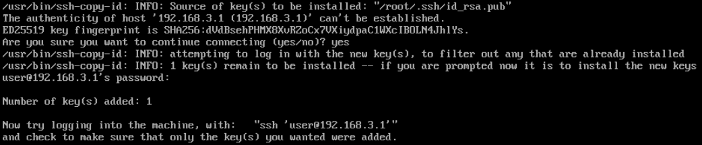

1. Далее копируем ключ на HQ-CLI командой **ssh-copy-id user@192.168.2.2**. При запросе хотим ли Мы продолжить подключение отвечаем **yes**, а при запросе пароля вводим **P@ssw0rd**

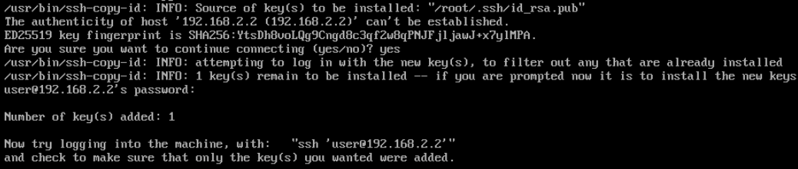

1. Далее копируем ключ на HQ-SRV командой **ssh-copy-id user@192.168.1.2 –p 2026**. При запросе хотим ли Мы продолжить подключение отвечаем **yes**, а при запросе пароля вводим **P@ssw0rd**

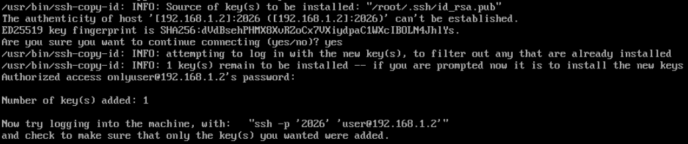

1. Далее копируем ключ на BR-SRV командой **ssh-copy-id user@192.168.3.2 –p 2026**. При запросе хотим ли Мы продолжить подключение отвечаем **yes**, а при запросе пароля вводим **P@ssw0rd**

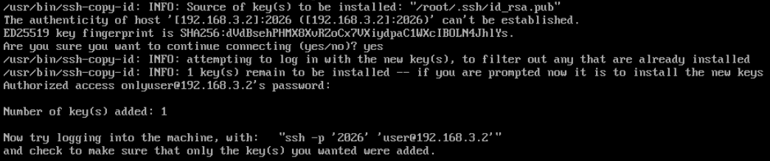

1. Далее откроем файл инвентаря командой **mcedit /etc/ansible/hosts** и заполним файл инвентаря Ansible согласно примеру ниже.

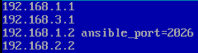

1. Для проверки работоспособности необходимо выполнить команду **ansible -m ping all**. Вывод должен соответствовать выводу ниже.

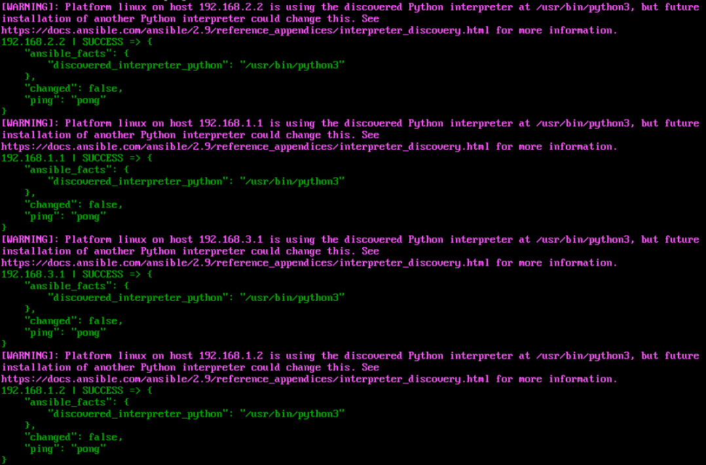

1. Переходим на HQ-CLI и открываем терминал.
2. Подключаемся к BR-RTR командой **ssh user@192.168.3.2 -p 2026**
3. Переходим под пользователя root командой **su -**
4. Установим на устройство docker и docker compose командой **apt-get install docker-engine docker-compose-v2 -y**

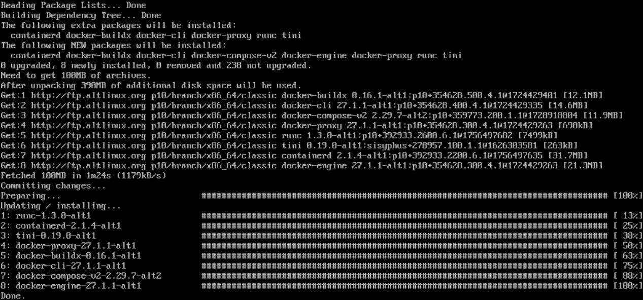

1. Запускаем службу docker командой **systemctl enable --now docker.service**
2. Монтируем диск в каталог /mnt командой **mount /dev/cdrom /mnt**
3. Загружаем образ сайта из файлов находящихся на примонтированном диске командой **docker load –i /mnt/docker/site_latest.tar**

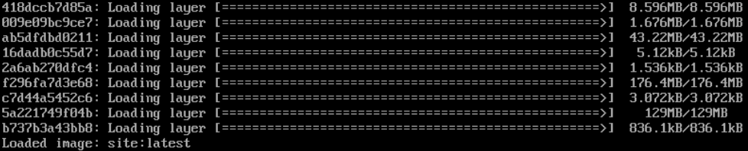

1. Загружаем образ базы данных из файлов находящихся на примонтированном диске командой **docker load –i /mnt/docker/mariadb_latest.tar**

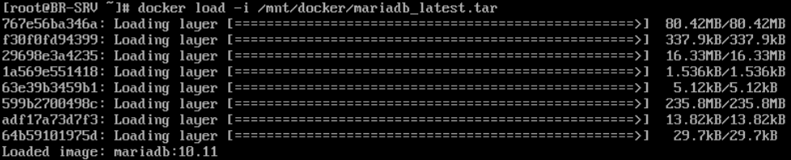

1. Проверим, что образы корректно загрузились командой **docker image ls**

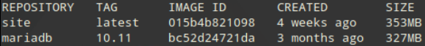

1. Открываем новый compose файл командой mcedit compose.yml
2. Заполняем его следующим содержимым:
3. Создаём раздел где будут описываться сервисы ключевым словом **services:**
4. Добавляем на расстоянии двух пробелов от раздела services два раздела **-** **testapp:** и **db:**
5. Указываем образы для сайта и базы данных. Для этого добавляем строку **image: site:latest** после строки testapp: и также на расстоянии двух пробелов. Тоже самое делаем для db, строка для базы будет иметь вид **image: mariadb:latest**
6. Свяжем Наш сайт с базой данных для этого ниже строки image: site:latest добавим строку **links:** и под этой строкой на расстоянии одного пробела укажем **- db**
7. Затем добавим секцию для проброса портов из контейнера наружу. Секция называется **ports:** и ниже этой секции на расстоянии одного пробела добавим - 8080:8000
8. На текущий момент файл должен выглядеть как показано ниже.

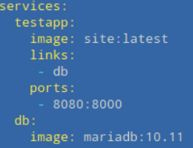

1. Далее необходимо добавить секцию и указать данные по которым будет происходить связь базы с сайтом. Но перед этим надо узнать какие переменные есть. Сохраняем файл и выходим.
2. Затем смотрим файл readme, находящийся в том же каталоге, где и образы контейнеров командой **cat /mnt/docker/readme.txt**. Результат показан ниже.

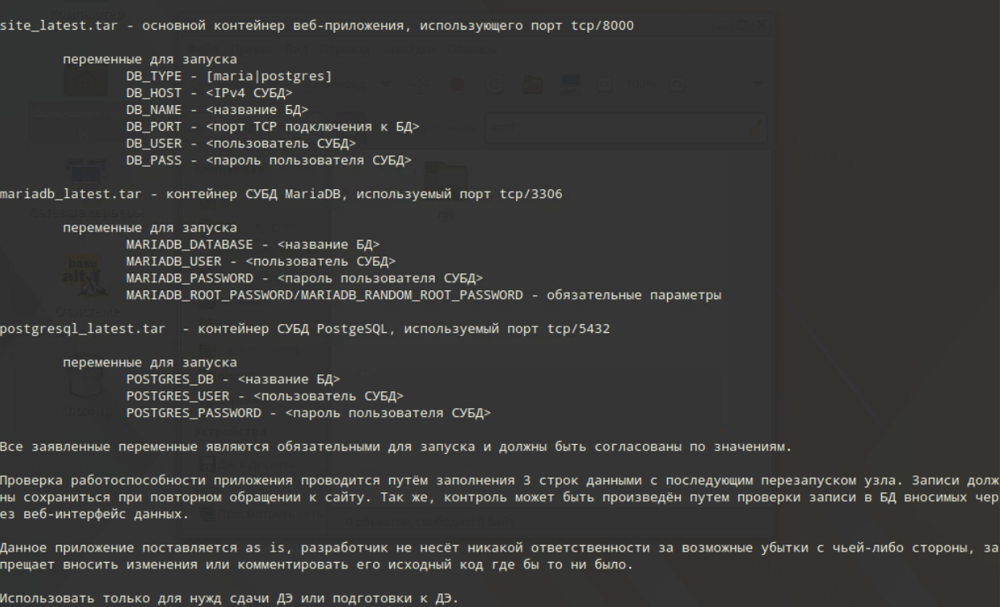

1. Сохраняем содержимое этого файла в файлике на рабочем столе, чтобы в дальнейшем из Него копировать нужные данные.
2. Возвращаемся в файл compose.yml командой **mcedit compose.yml**
3. Выше секции db: добавляем секцию environment: и в эту секцию добавляем переменные для запуска сайта, взятые из файла.

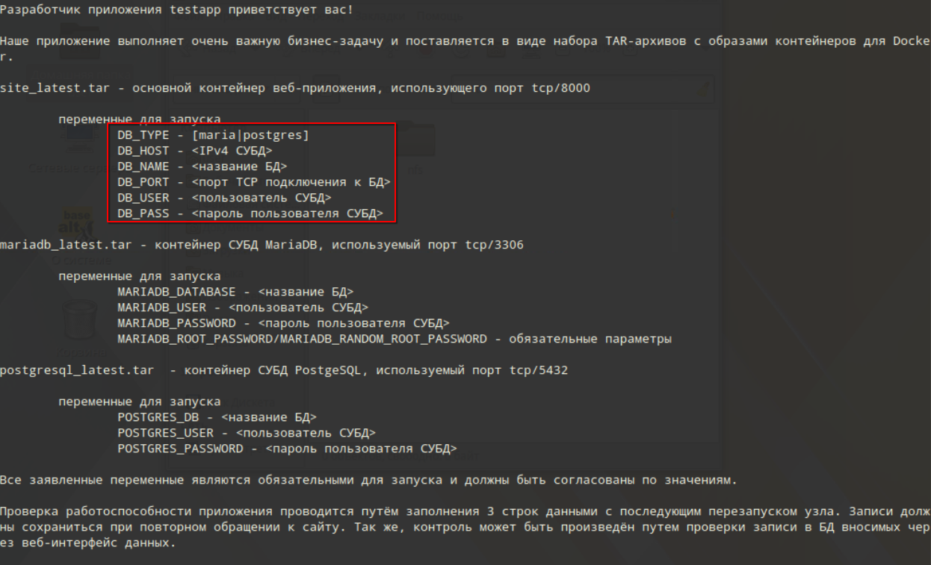

1. Приводим переметры в нужный вид и указываем параметры как показано ниже. Данные для подключения смотрим в задании.

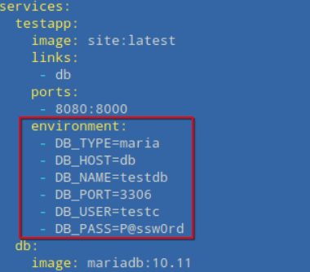

1. Далее то же самое проделываем для сервиса db. Ниже указания образа (image:) указываем секцию environment: и под этой секции также вставляем параметры для запуска контейнера mariadb.

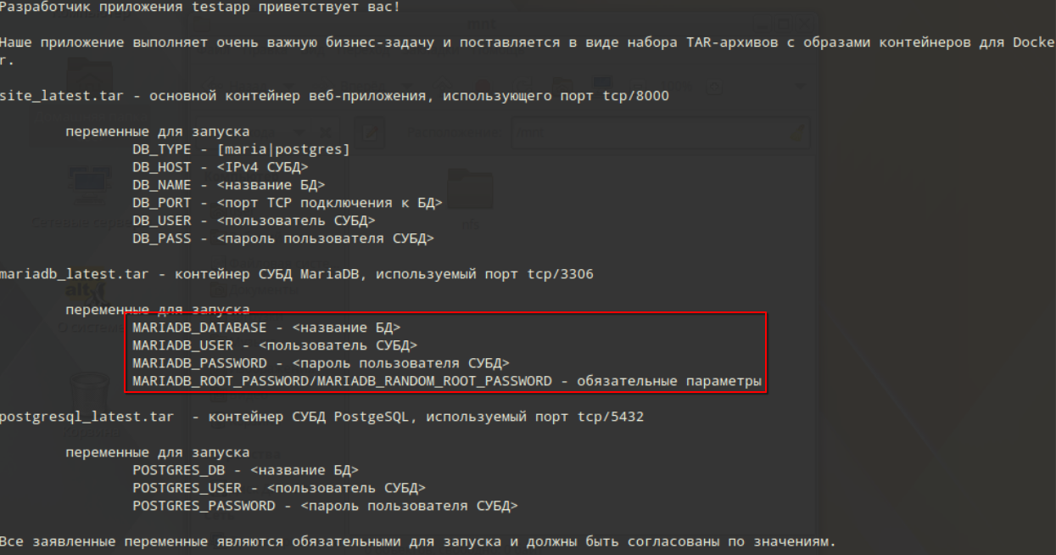

1. После вставки переменных для запуска приводим их в вид показанный ниже. Данные для этих переменных также берём из задания.

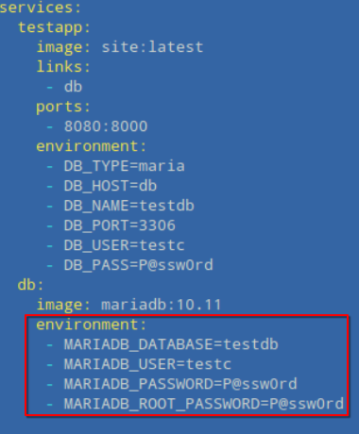

1. Итоговый вид compose файла показан ниже. Обратите внимание на выравнивание, если оно будет не правильным, то контейнеры не запустятся.

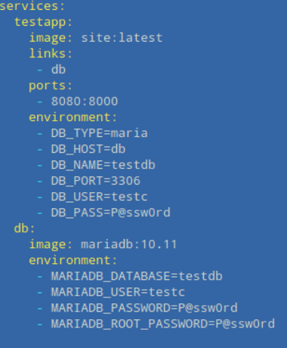

1. Сохраняем и выходим из файла.
2. Запускаем стек контейнеров командой **docker compose up -d**



1. Проверяем, что оба контейнера работают командой docker ps



1. Видим, что контейнер с базой работает, а контейнер с сайтом нет. Это произошло потому что контейнер с базой ещё не до конца запустился в тот момент когда запускался контейнер с сайтом, ждём около 30 секунд и запускаем контейнер с сайтом командой **docker start root-testapp-1**
2. Проверяем, что в этот раз всё хорошо. Если контейнер по-прежнему выключен, то ждём ещё 30 секунд и повторяем процедуру.
3. В итоге Мы должны увидеть как показано ниже.



1. Для проверки необходимо открыть браузер и перейти на страницу 192.168.3.2:8080. Мы должны увидеть страницу показанную ниже.

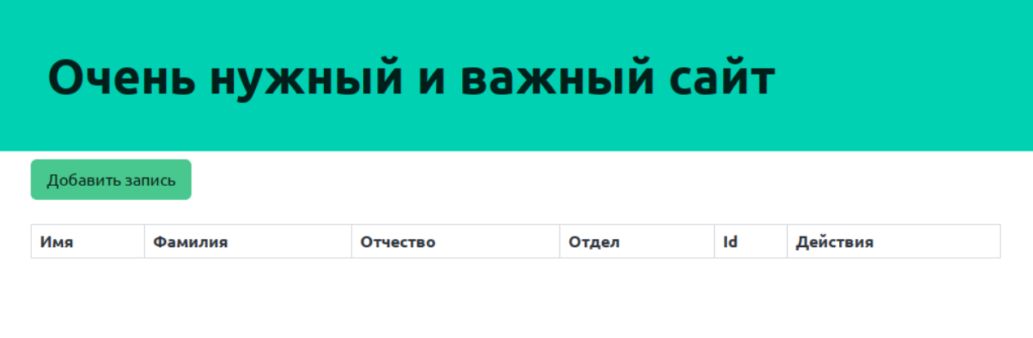

1. Переходим на HQ-SRV и входим пользователем **root** с паролем **toor**
2. Устанавливаем необходимые компоненты для развертывания веб-приложения, в частности веб-сервер Apache, интерпретатор PHP, модуль для php для работы с базой данных и компонент для связи php и apache, командой **apt-get install httpd2 mariadb php8.2 php8.2-mysqli apache2-mod_php8.2** **-y**

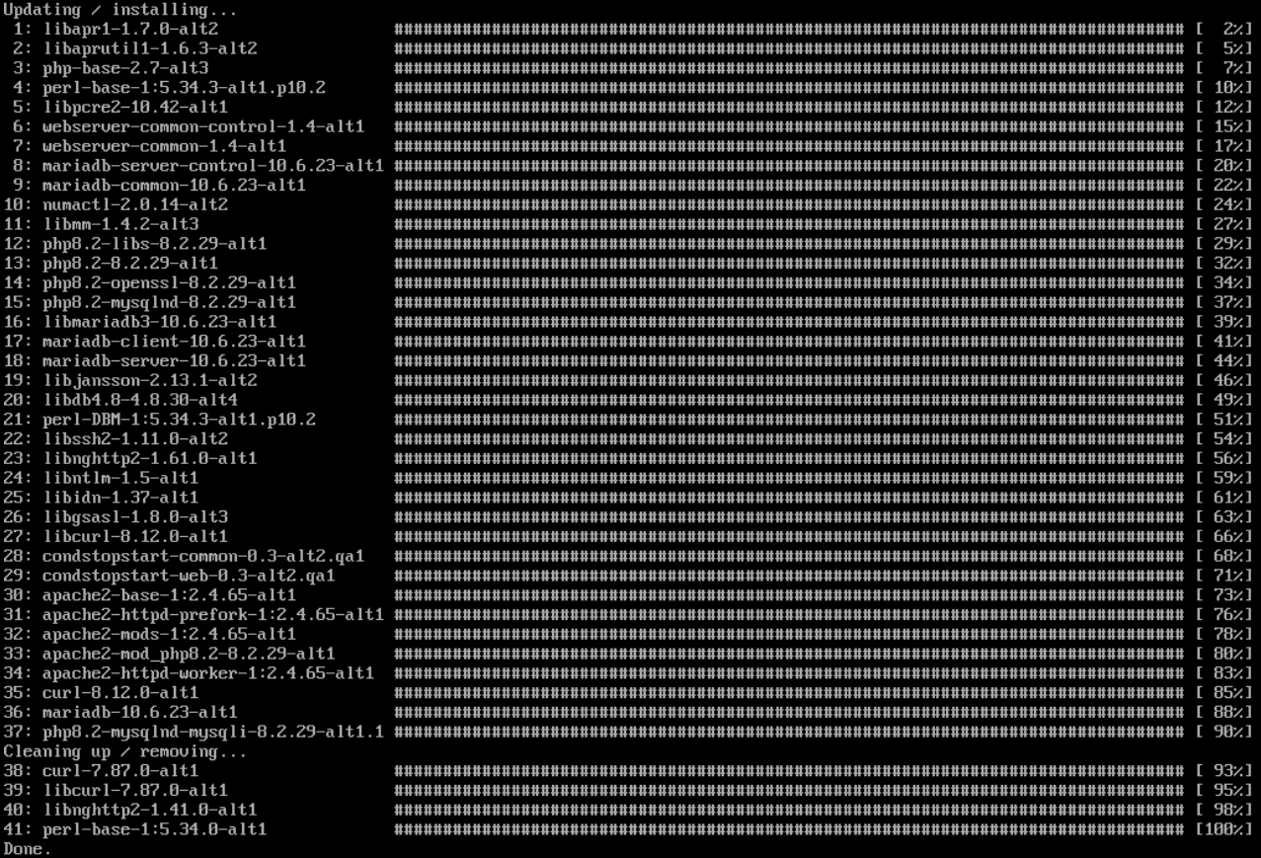

1. Добавляем в автозапуск и запускаем службу веб-сервера командой **systemctl enable --now httpd2.service**
2. А также добавляем в автозапуск и запускаем службу базы данных командой **systemctl enable - -now mysqld.service**
3. Подключаемся к серверу базы данных командой **mysql -u root**

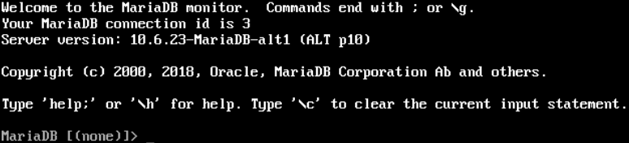

1. Создадим базу данных для нашего сайта командой **create database webdb;**
2. Создадим пользователя, который будет использоваться для доступа к базе командой **create user webc@localhost identified by ‘P@ssw0rd’;**
3. Выделим полные права пользователю на созданную базу данных командой **grant all privileges on webdb.* to webc@localhost;**
4. Обновим таблицу привилегий командой **flush privileges;**
5. Отключаемся от сервера командой **exit**
6. Монтируем диск с файлами веб-приложения командой **mount /dev/cdrom /mnt**
7. Загружаем дамп базы в созданную базу данных командой **mysql -u webc -p webdb < /mnt/web/dump.sql**. При запросе пароля вводим **P@ssw0rd**
8. Копируем файлы веб-приложения в каталог apache командой **cp –R /mnt/web/* /var/www/html/**
9. Откроем файл веб-сайта, чтобы указать корректные параметры для подключения к базе данных командой **mcedit /var/www/html/index.php**
10. Далее в строке username заменяем **user** на **webc**, в строке password меняем **password** на **P@ssw0rd**, в строке dbname меняем **db** на **webdb**. Результат показан ниже.

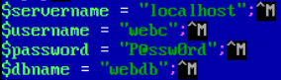

1. Сохраняем и выходим из файла.
2. Далее переходим на клиента и в браузере открываем страницу по адресу **192.168.1.2**. Должна отобразиться страница как показано ниже.

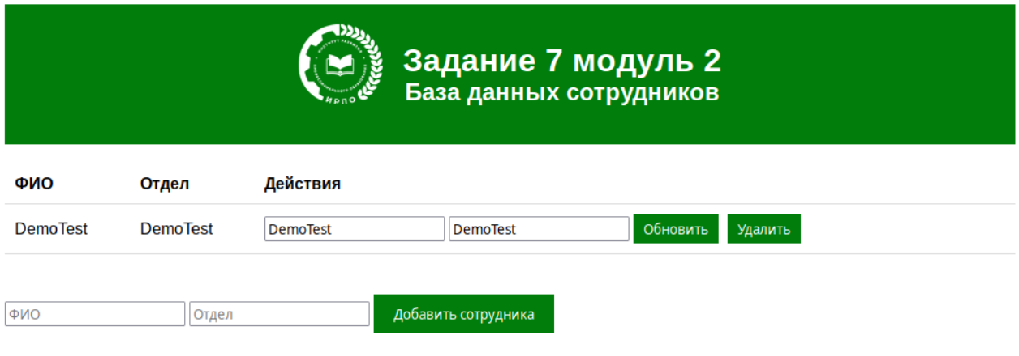

1. Переходим на HQ-RTR и входим пользователем **root** с паролем **toor**
2. Настраиваем проброс внешнего порта 8080 роутера в порт 80 веб-приложения на HQ-SRV командой **iptables -t nat -A PREROUTING --dport 8080 -j DNAT --to-destination 192.168.1.2:80**
3. Настраиваем проброс внешнего порта 2026 роутера в порт 2026 SSH-сервера на HQ-SRV командой **iptables -t nat -A PREROUTING --dport 2026 -j DNAT --to-destination 192.168.1.2:2026**
4. Переходим на BR-RTR и входим пользователем **root** с паролем **toor**
5. Настраиваем проброс внешнего порта 8080 роутера в порт 8080 веб-приложения на BR-SRV командой **iptables -t nat -A PREROUTING --dport 8080 -j DNAT --to-destination 192.168.3.2:8080**
6. Настраиваем проброс внешнего порта 2026 роутера в порт 2026 SSH-сервера на BR-SRV командой **iptables -t nat -A PREROUTING --dport 2026 -j DNAT --to-destination 192.168.3.2:2026**
7. Переходим на клиента. Открываем консоль и подключаемся к устроойству ISP командой **ssh user@172.16.1.1**. При запросе пароля вводим **P@ssw0rd**
8. Переходим под пользователя root командой **su -**. При запросе пароля указываем **toor**.
9. Обновляем список пакетов командой **apt-get update**

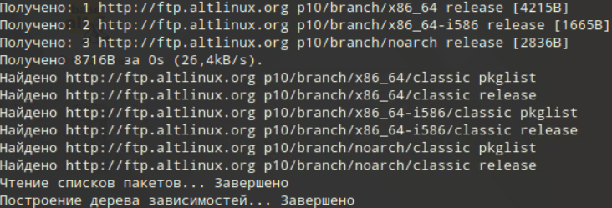

1. Устанавливаем docker и docker compose для запуска мультиконтейнерных приложений командой **apt-get install docker-engine docker-compose-v2 -y**

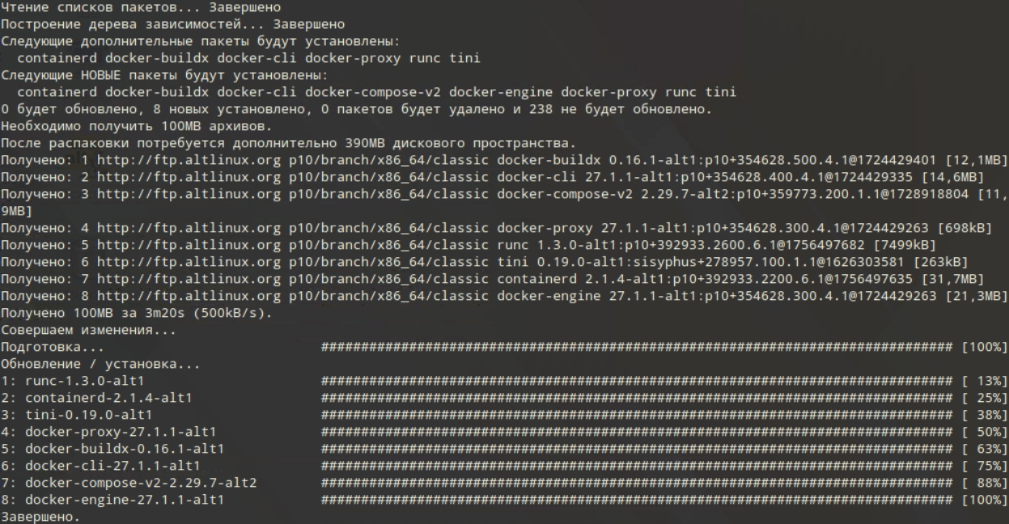

1. Добавляем в автозагрузку и запускаем службу docker командой **systemctl enable --now docker.service**
2. Далее открываем браузер и набираем **nginx proxy manager**
3. Переходим по ссылке ведущей на оффициальный сайте. Она должна начинаться с nginxproxymanager.



1. Заходим на этот сайт и нажимаем на Нём **Get Started**



1. Листаем вниз до содержания compose файла и копируем его

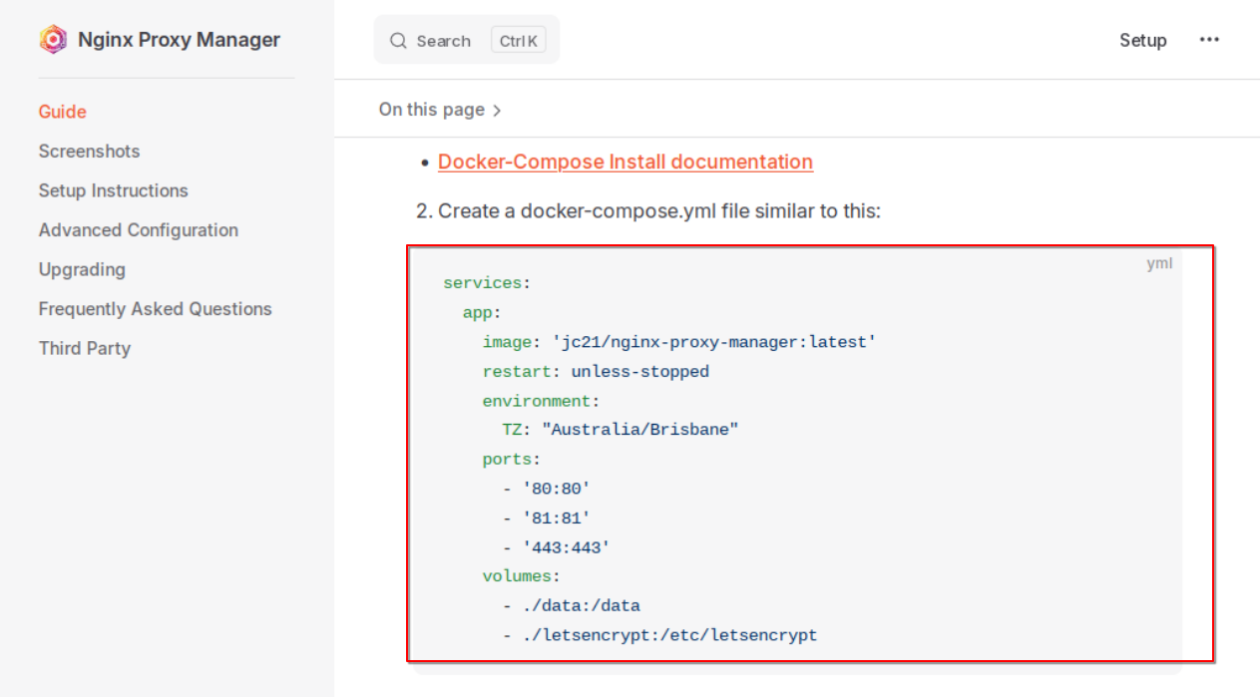

1. Далее возвращаемся в консоль
2. Открываем файл compose командой **mcedit compose.yml**
3. Вставляем скопированный текст в этот файл
4. Сохраняем и выходим из файла.
5. Запускаем контейнеры командой **docker compose up -d**
6. Проверяем, что контейнер запущен и работает командой **docker ps**. Мы должны увидеть вывод как показано ниже.



1. Затем переходим в браузер и заходим по адресу 172.16.1.1:81. После перехода Мы должны увидеть страницу создания администратора nginx proxy manager.

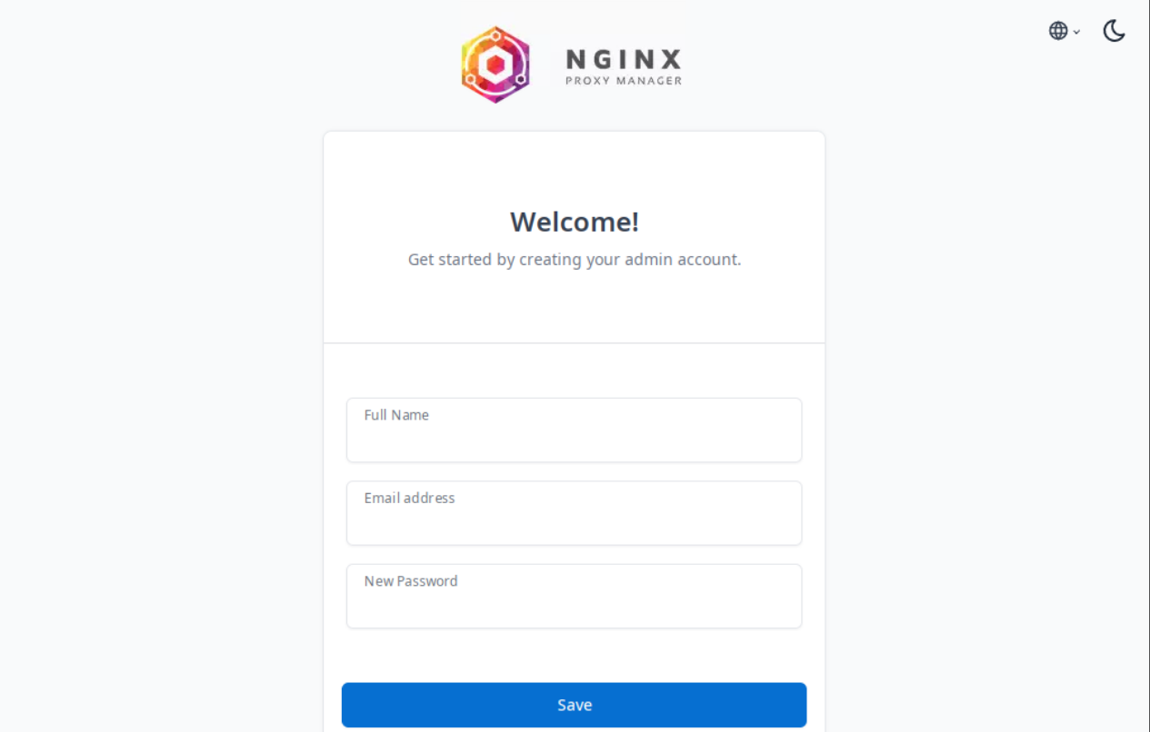

1. В Full Name указываем **admin**, в Email указываем **admin@au-team.irpo**, в New Password указываем **P@ssw0rd**

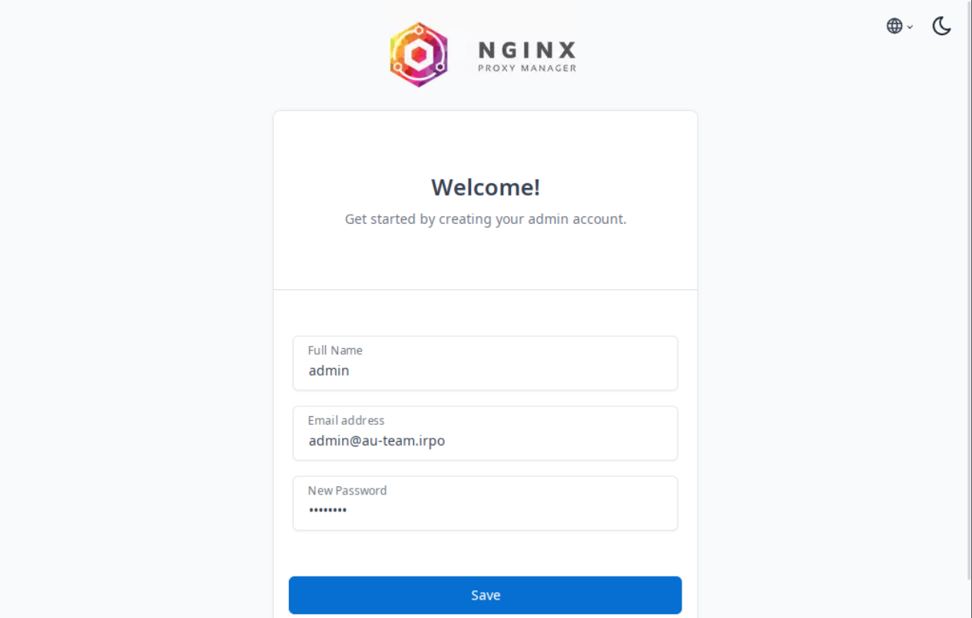

1. Нажимаем Save и мы попадаем в панель управления обратным прокси-сервером.

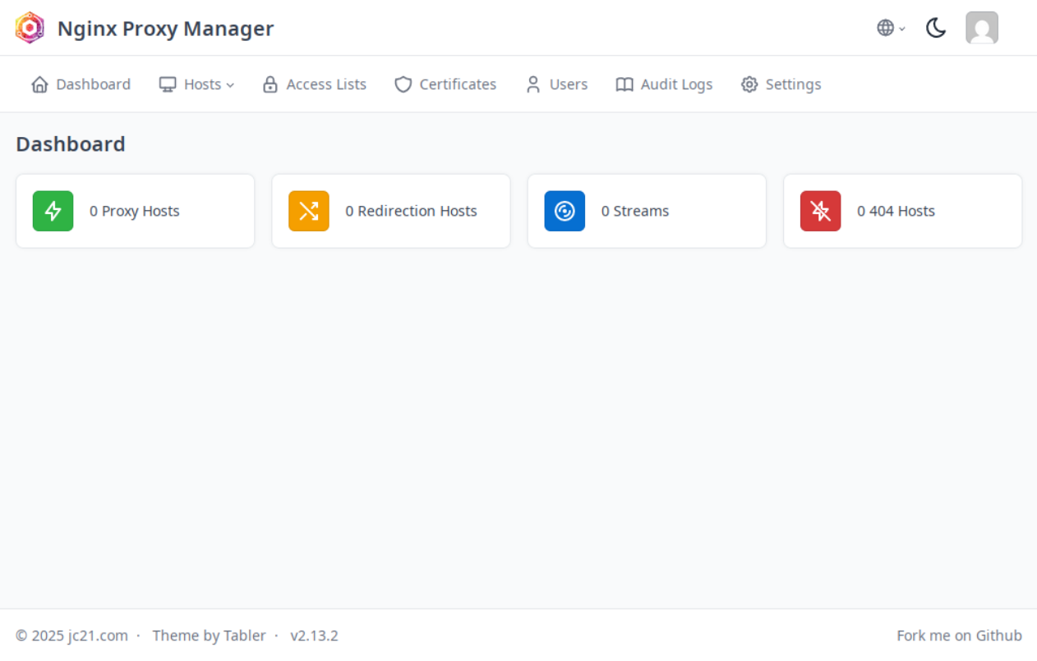

1. Переходим в **Access Lists** и нажимаем **Add Access List**

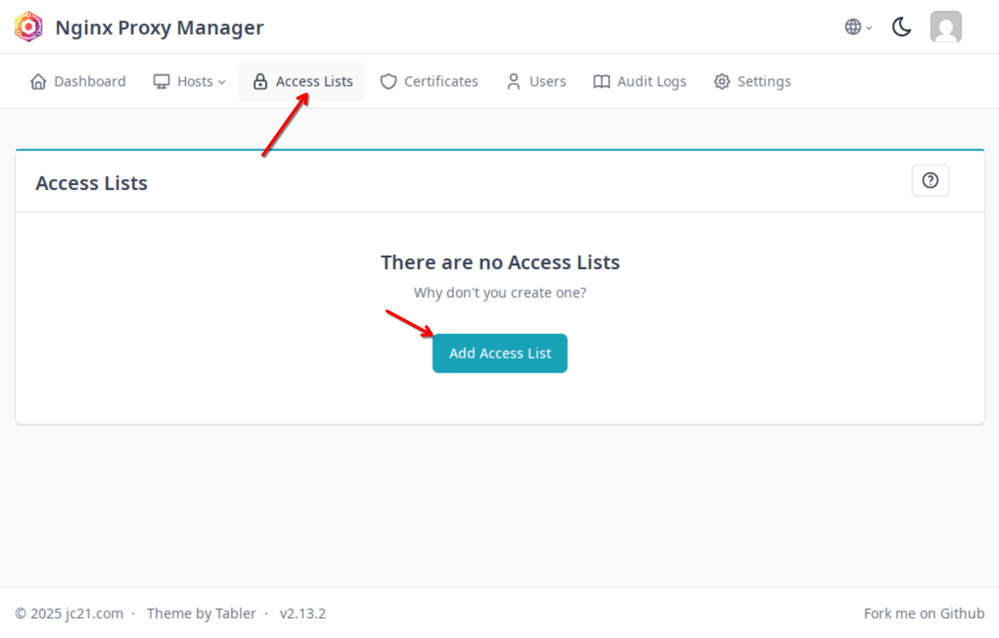

1. В открывшемся окне указываем имя нашего списка контроля доступа. Укажем **Access to WEB**

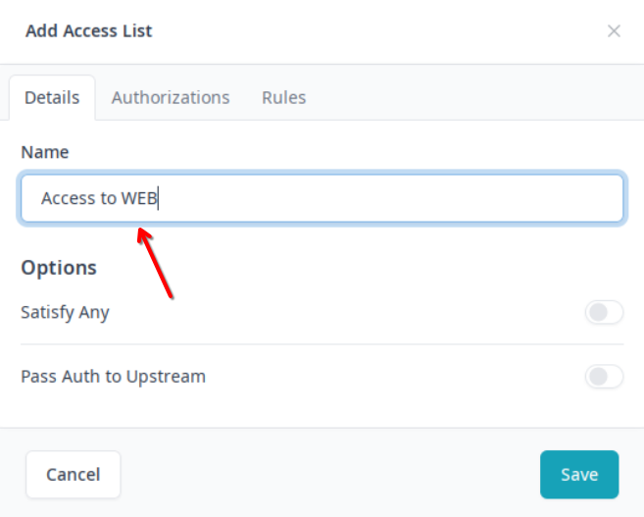

1. Затем переходим во вкладку **Authorizations**

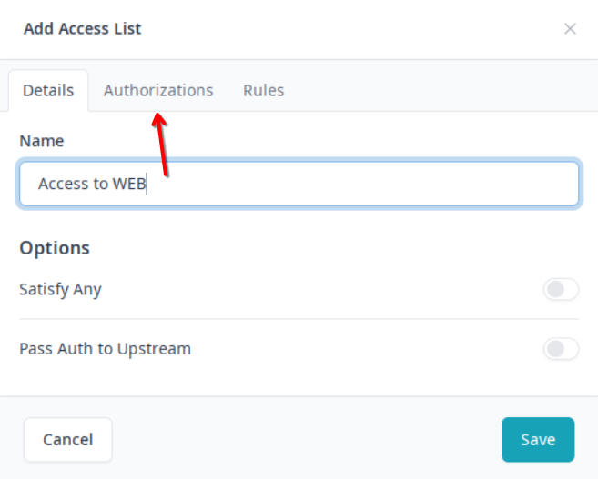

1. В данной вкладке настроим пользователя и пароль по которому будет осуществляться доступ к сайту web. В **Username** укажем **WEBc**, в поле **Password** указываем **P@ssw0rd.**

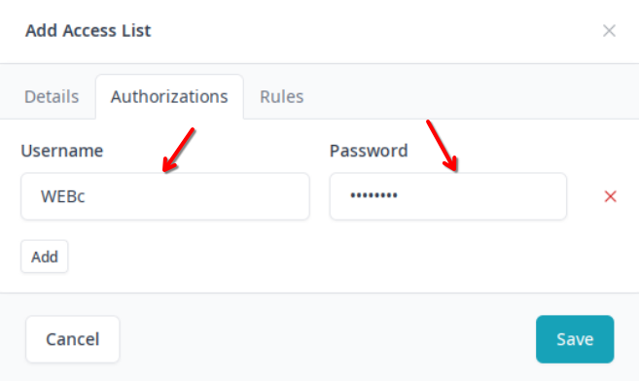

1. Затем переходим во вкладку **Rules**

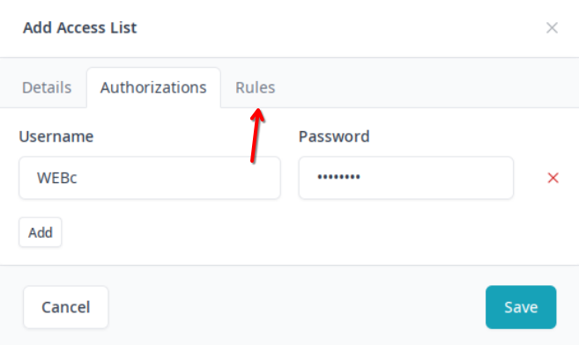

1. Разрешим подключения ко Всем устройствам для этого в строке **Allow** укажем **all**

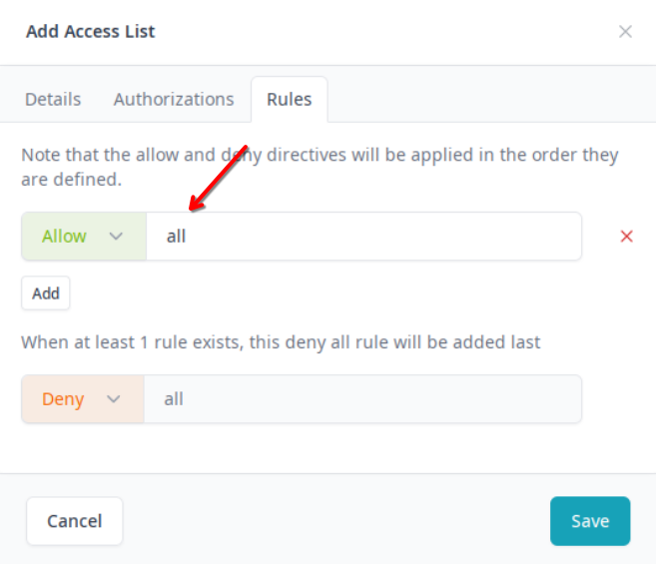

1. Сохраняем Наш список доступа нажатием на кнопку **Save**

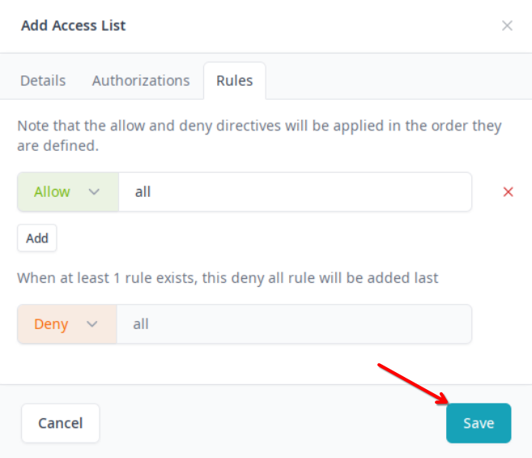

1. Создадим проксирование на другие сервера для этого переходим в Hosts – Proxy Hosts

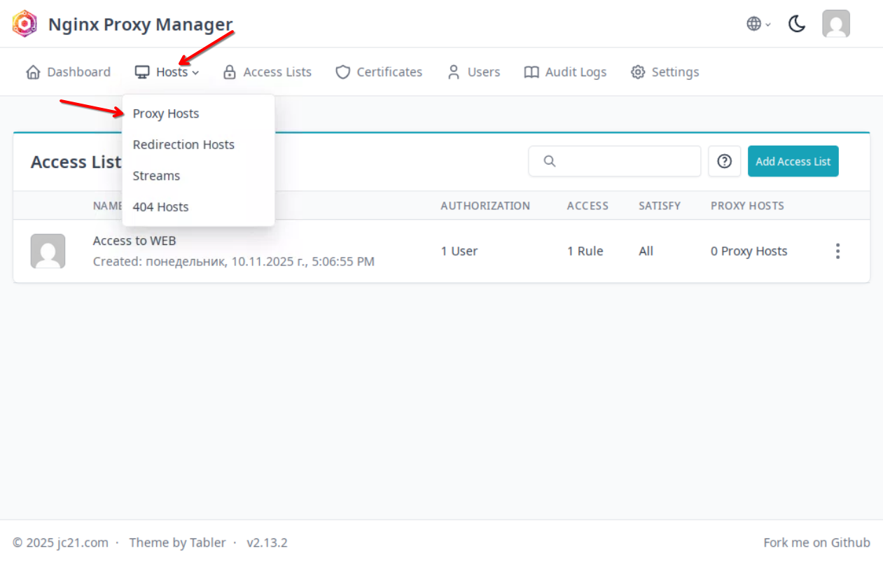

1. Добавим новое устройство на которое будет осуществляться проксирование. Для этого нажмём Add Proxy host

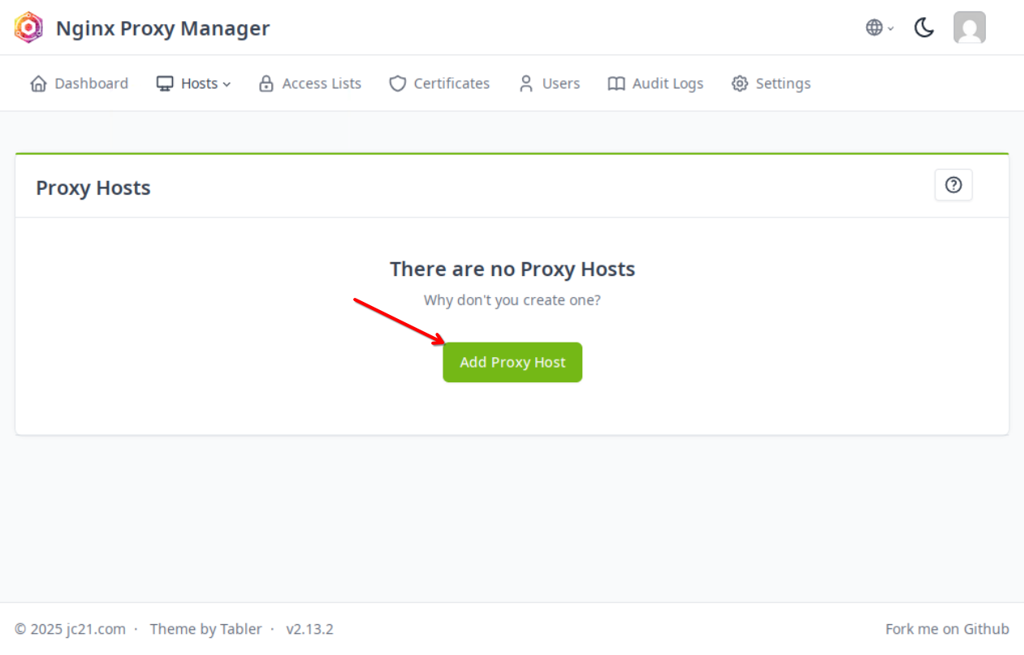

1. В открывшемся окне укажем доменное имя **web.au-team.irpo** и нажмем **Create “web.au-team.irpo”**. В **Forward Hostname/IP** укажем адрес HQ-RTR - **172.16.1.2**. В Forward Port укажем **8080**. В **Access List** выберем созданный Нами Access List с названием **Access to WEB**

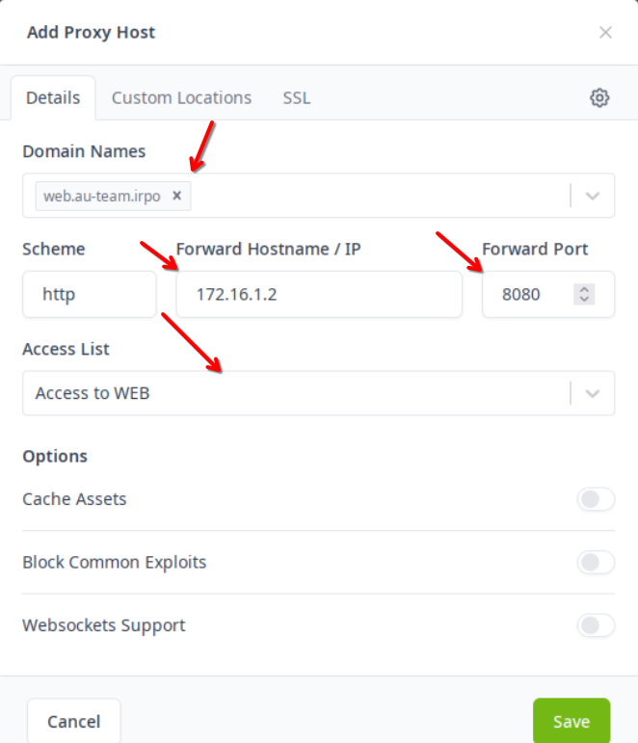

1. Сохраняем нажатием на кнопку **Save**

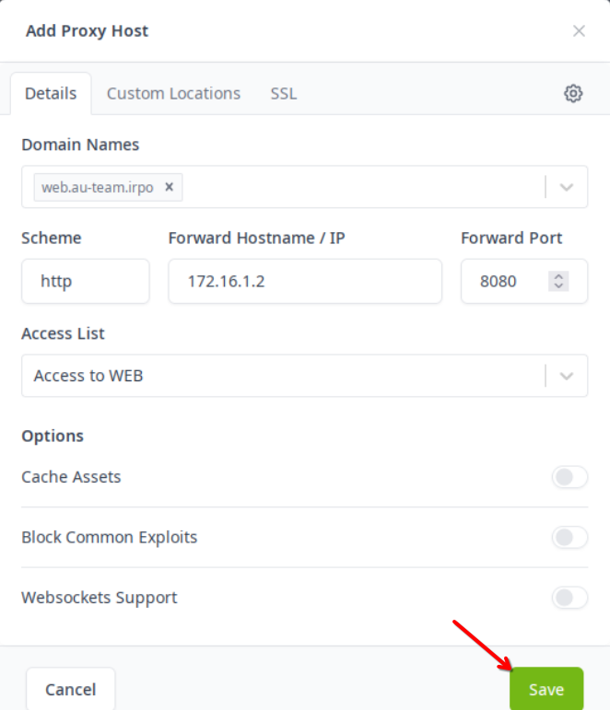

1. В списке прокси хостов должен отобразиться созданный прокси хост, а также отобразиться информация об этом хосте.

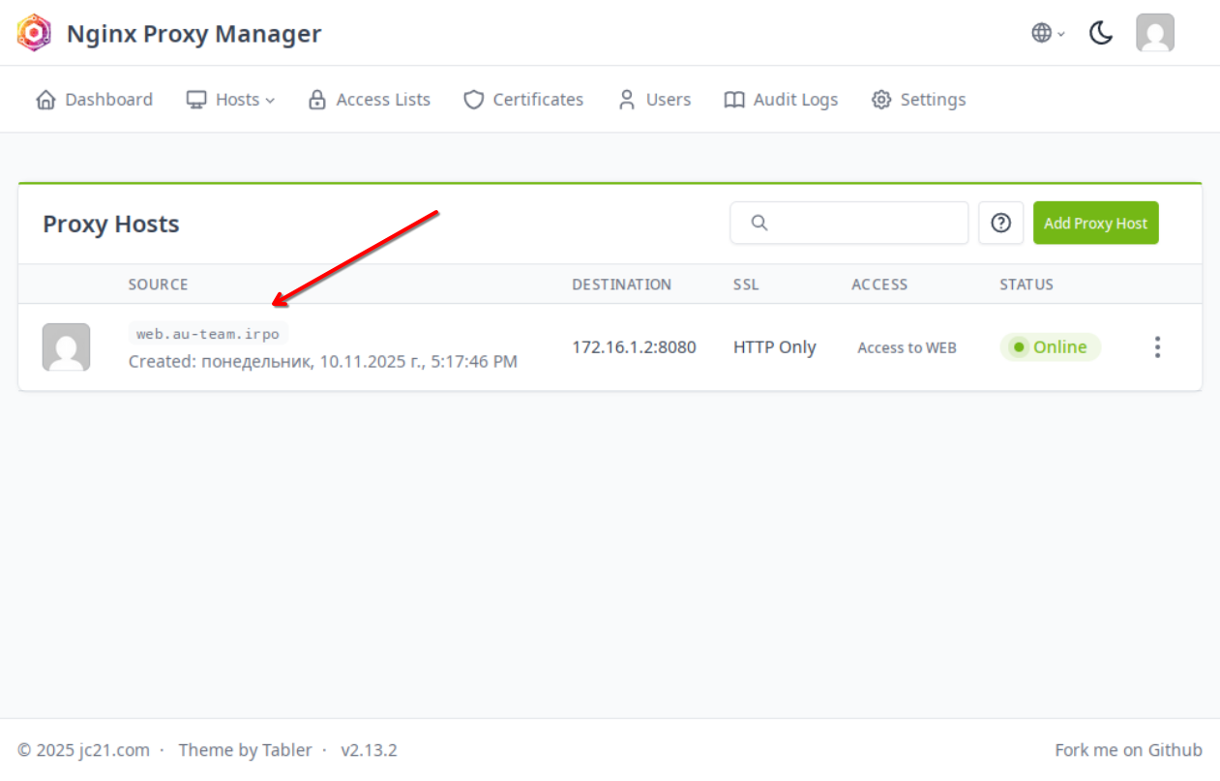

1. Добавим ещё один прокси хост. Для этого нажимаем **Add Proxy Host**

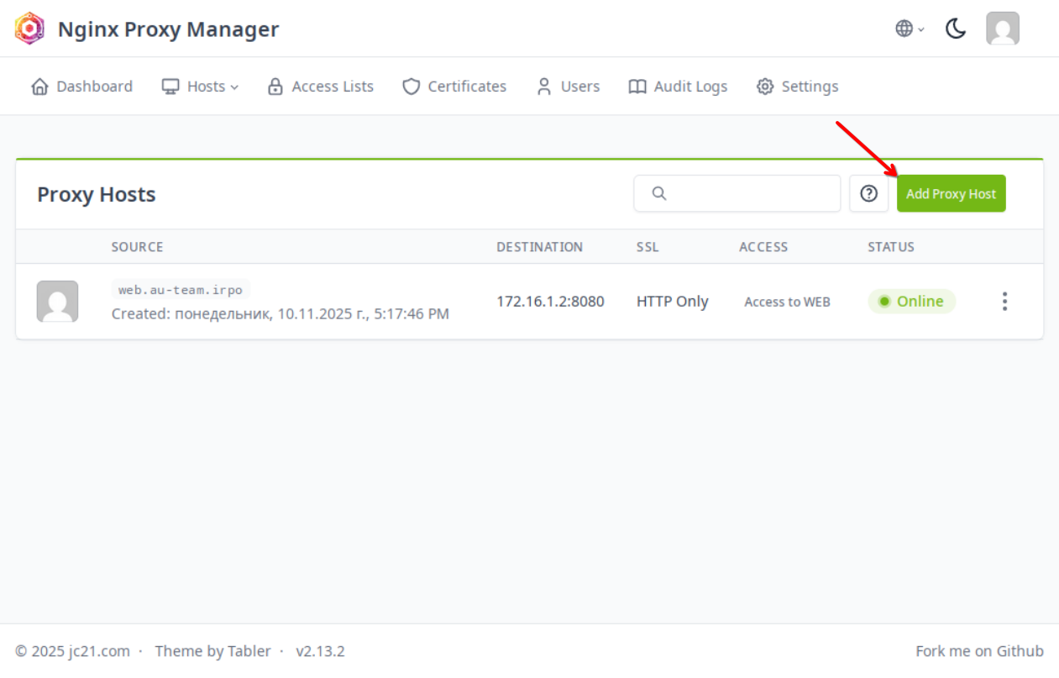

1. В открывшемся окне укажем доменное имя **docker.au-team.irpo** и нажмем **Create “docker.au-team.irpo”**. В **Forward Hostname/IP** укажем адрес HQ-RTR - **172.16.2.2**. В Forward Port укажем **8080**.

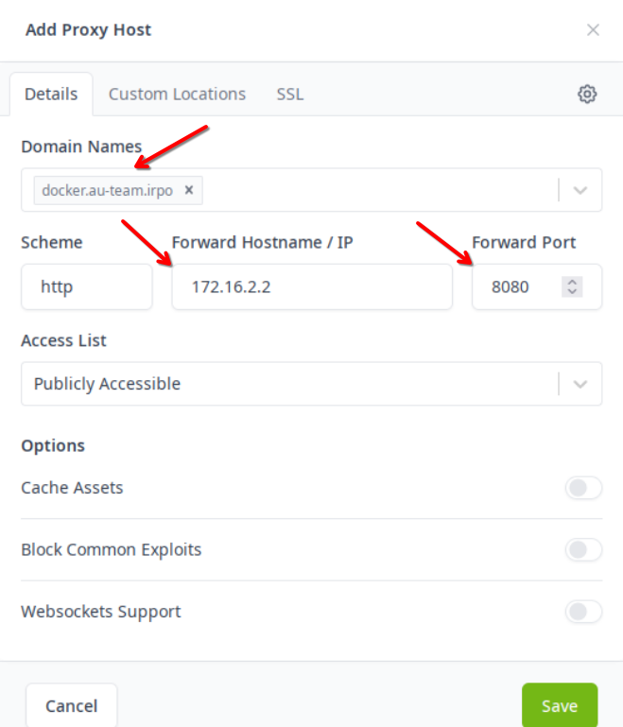

1. После этого сохраняем прокси хост нажатием на кнопку **Save**

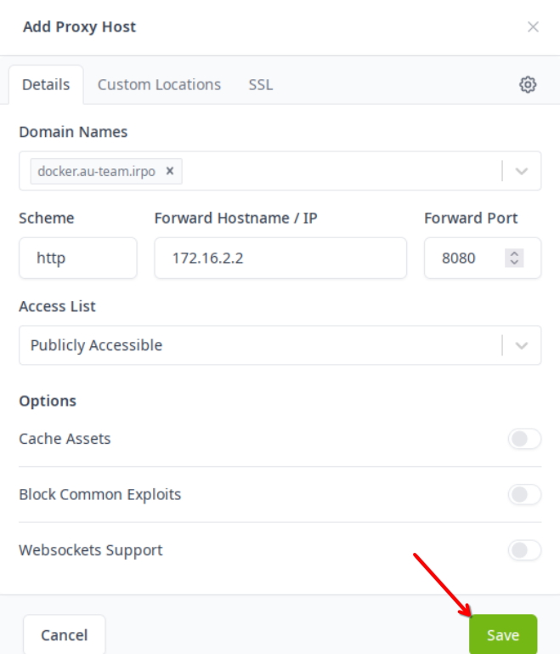

1. В списке прокси хостов должно отобразиться два созданных прокси хоста

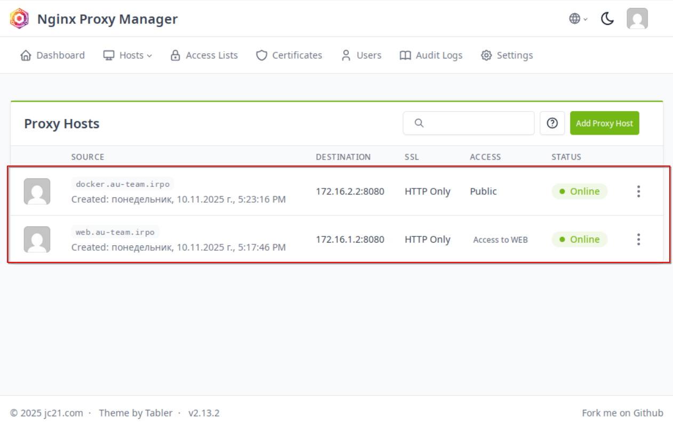

1. Для проверки переходим на прокси хост. Для этого нажимаем на доменное имя в списке.

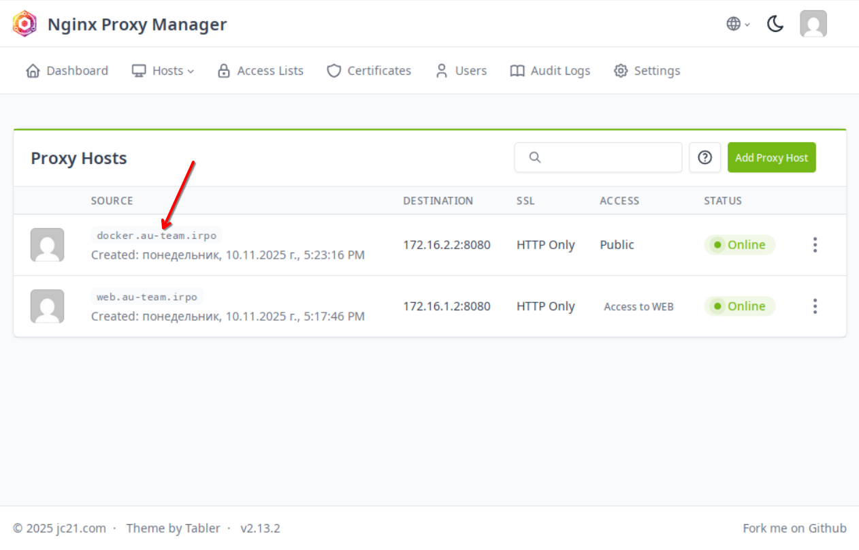

1. После перехода должна открыться страница по указанному доменному имени

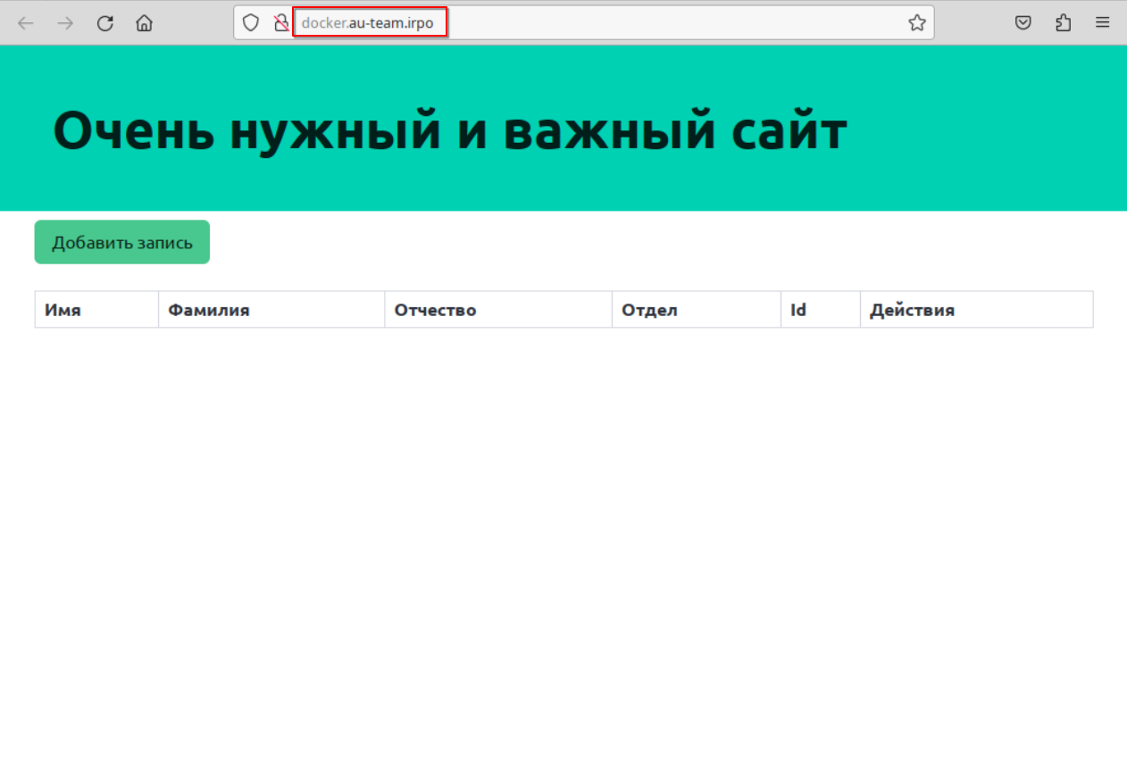

1. Возвращаемся во вкладку с nginx proxy manager и пробуем перейти на **web.au-team.irpo** для этого так же нажимаем на доменное имя

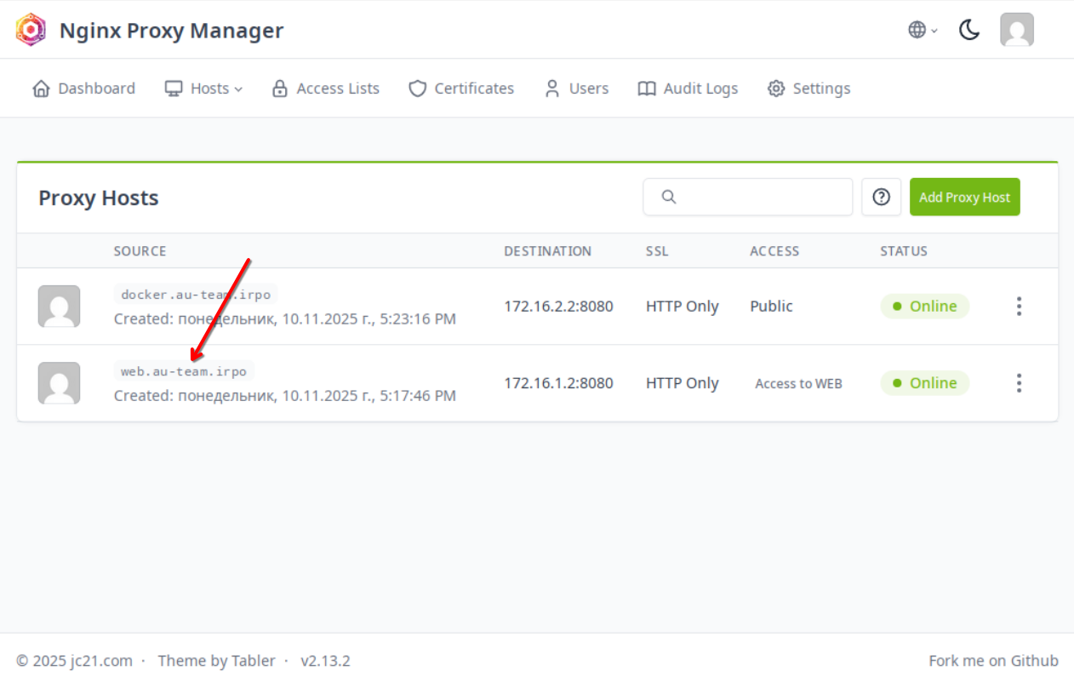

1. После перехода должна отобразиться форма для входа

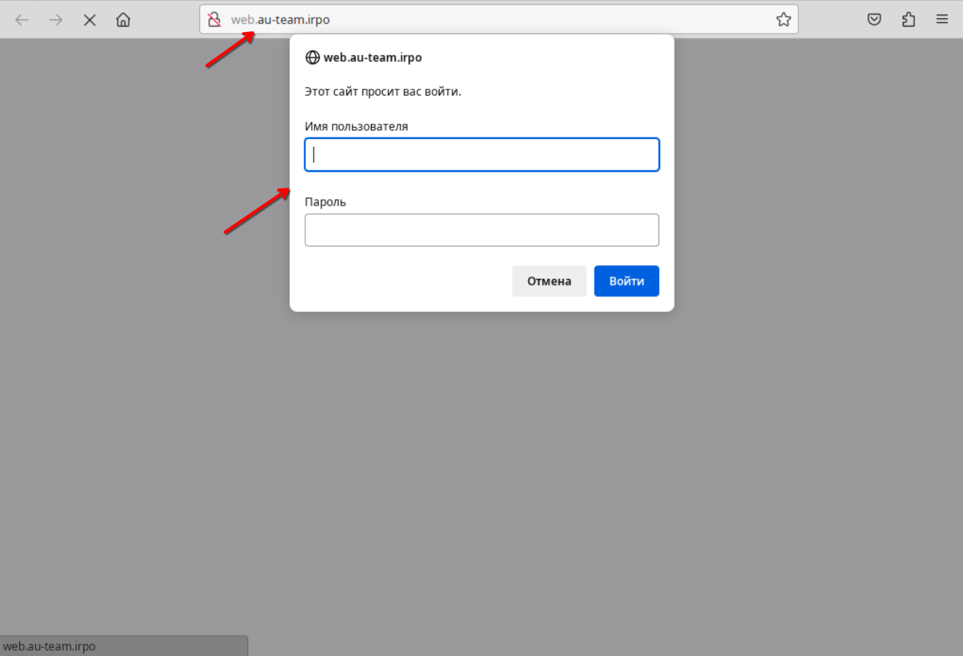

1. После ввода указанных данных (логин – WEBc, пароль - P@ssw0rd) и нажатия на кнопку **Войти** должен открыться развёрнутый сайт.

